Лекція 1. Вступ до декарбонізації промисловості

СЛАЙД 1. Зворотним боком технологічного прогресу є погіршення екології. Викиди парникових газів підвищують температуру планети, змінюють клімат, знижують урожай, збільшують рівень води. Особливо цей техногенний вплив відчувався з початку 20 століття, адже активно розвивалися галузі виробництва різної техніки: систем кондиціонування повітря, опалення, вентиляції тощо. За ці роки клімат значно змінився. Однак в останні десятиліття людство прагне до того, щоб зменшити кількість викидів і зробило для цього значні кроки. Ці заходи називаються декарбонізацією. Розглянемо докладніше, що таке декарбонізація, як вплив на екологію зменшується на глобальному рівні, як кожна людина може зробити свій внесок у чистоту екології та що буде, якщо цього не робити.
СЛАЙД 2. Що таке декарбонізація енергетики та чистий нуль
Щоб зрозуміти значення цих термінів, спочатку потрібно розібратися в тому, що таке парникові гази. Назва визначає їхній вплив. Парник у садівництві необхідний для того, щоб приймати тепло сонця і затримувати його для росту різних культур у холодну пору року. Парникові гази чинять той самий вплив – затримують тепло сонця на Землі, вони обволікають планету на верхньому шарі атмосфери та не дають вийти теплу назад у космос. На відміну від садового парника, парникові гази завдають непоправної шкоди, адже підвищення температури має значний негативний вплив на клімат.
Основний парниковий газ – це вуглекислий газ, CO₂, який є продуктом горіння викопного палива (газу, вугілля та продуктів нафти), що використовується для отримання тепла та електрики. Парниковими газами також є метан, CH₄, закис азоту, N₂O і холодоагенти, що застосовуються в побутових кондиціонерах, холодильниках та іншій охолоджувальній техніці.
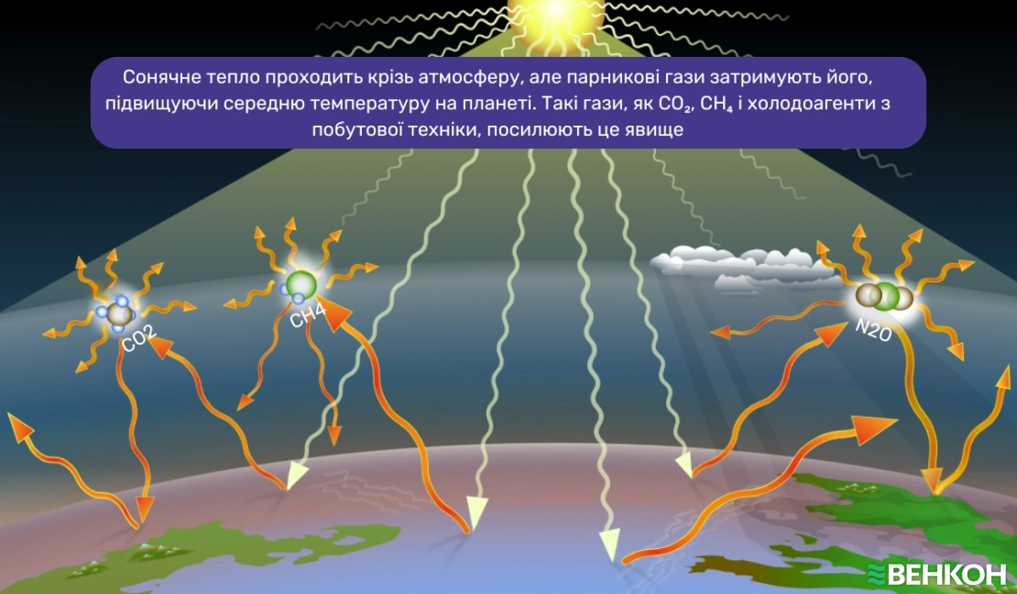
СЛАЙД 3. Декарбонізація - це процес зниження викидів вуглекислого газу (CO₂) та інших парникових газів, спрямований на уповільнення глобального потепління та зміну клімату. Промисловість є одним із найбільших джерел викидів: на неї припадає понад 30% глобальних CO₂-викидів.
У останні роки багато держав і підприємств ідуть шляхом декарбонізації, застосовуючи атомну, сонячну енергію для економії коштів і збереження планети, а також інші поновлювані джерела енергії.
Деякі парникові гази зустрічаються в природному середовищі та є продуктом життєдіяльності тварин і людей. Однак під декарбонізацією розуміють зниження викидів парникових газів саме техногенного характеру, оскільки вони мають найбільший негативний вплив.
Саме надлишок парникових газів в атмосфері призводить до зміни клімату, наслідки якої ми спостерігаємо вже зараз у вигляді хвиль тепла, масштабних пожеж, сильних повеней чи посух по всьому світу.
Викиди парникових газів на планеті продовжують зростати як результат використання викопних палив, несталого споживання енергії, землекористування, способів життя, моделей споживання і виробництва», - йдеться у шостому узагальненому звіті про зміну клімату, який у березні 2023 опублікувала Міжурядова група експертів зі зміни клімату.
СЛАЙД 4. Нині концентрація вуглекислого газу в атмосфері на 50% вища, ніж була в доіндустріальні роки. Викиди парникових газів продовжують зростати, хоча й з меншою інтенсивністю, ніж на початку 2000-х. МГЕЗК в уже згаданому звіті зазначає, що у 2010–2019 зростання викидів становило 1,1% на рік, тоді як у період з 2000 по 2009 роки цей показник був 2,6%.
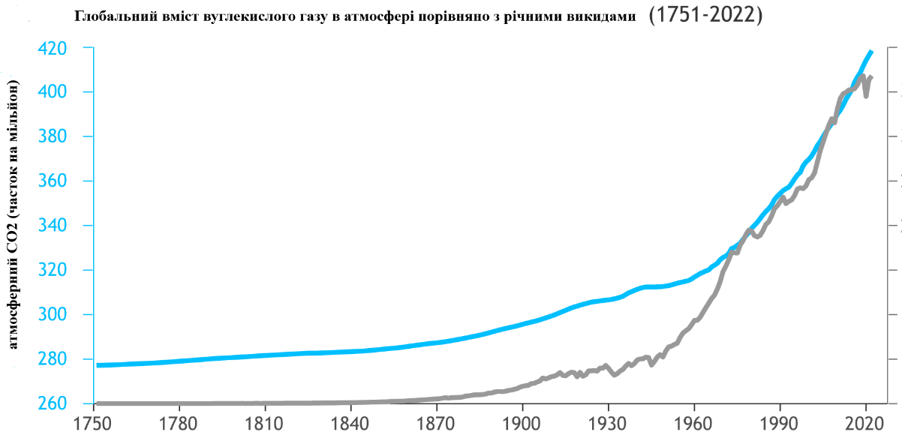
У 2022 році обсяг викидів парникових газів склав 57,8 гігатонн. Загальний обсяг викидів ПГ, починаючи з 1850 року (відколи ведеться облік), становить 3111,8 гігатонн. Основна частина цих викидів - це вуглекислий газ, якого у 2022 році в атмосферу потрапило 36,1 гігатонни - що на 1,5% більше, ніж у 2021; на 7,9% більше, ніж у 2020; на 2% більше, ніж у 2019.
СЛАЙД 5. Щоб зменшити обсяги викидів і уникнути найбільш загрозливих наслідків зміни клімату, мають змінитися багато процесів у різних секторах економіки по всьому світу - те, як людство виробляє енергію, як доставляє товари, як користується земельними ресурсами та інше. Викиди вуглекислого газу, метану та інших парникових газів, які нагрівають планету, утворюються здебільшого у секторах виробництва електроенергії, промисловості, транспорту, будівництва, сільського господарства та землекористування. Тож усі ці галузі й не тільки потребують декарбонізації.
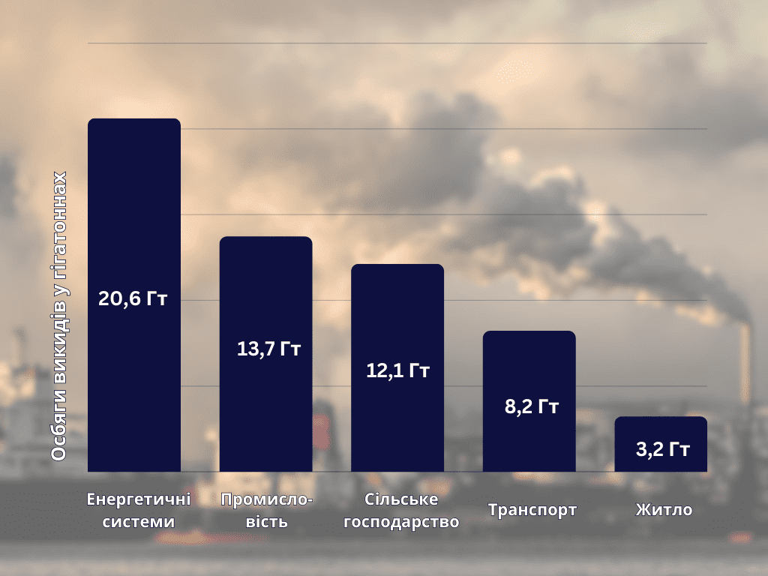
СЛАЙД 6. Для чого впроваджувати декарбонізацію
Сьогодні температура на Землі перевищує показник столітньої давності на 1,1 °C. Це є результатом технічного прогресу. Таке перевищення здається не значним, але насправді на екологію та клімат це справило великий вплив.
Перевищення температури на це значення призвело до:
- значної втрати льодовиків;
- екстремально спекотного літа в деяких регіонах планети;
- екстремальним і мало передбачуваним опадам;
- складно прогнозованих штормів, ураганів;
- підвищення рівня води й підтоплення прибережних зон;
- вимирання деяких видів тварин на суші та у воді;
- поганому врожаю, голоду та бідності;
- зростання захворюваності, зниження тривалості життя людей.
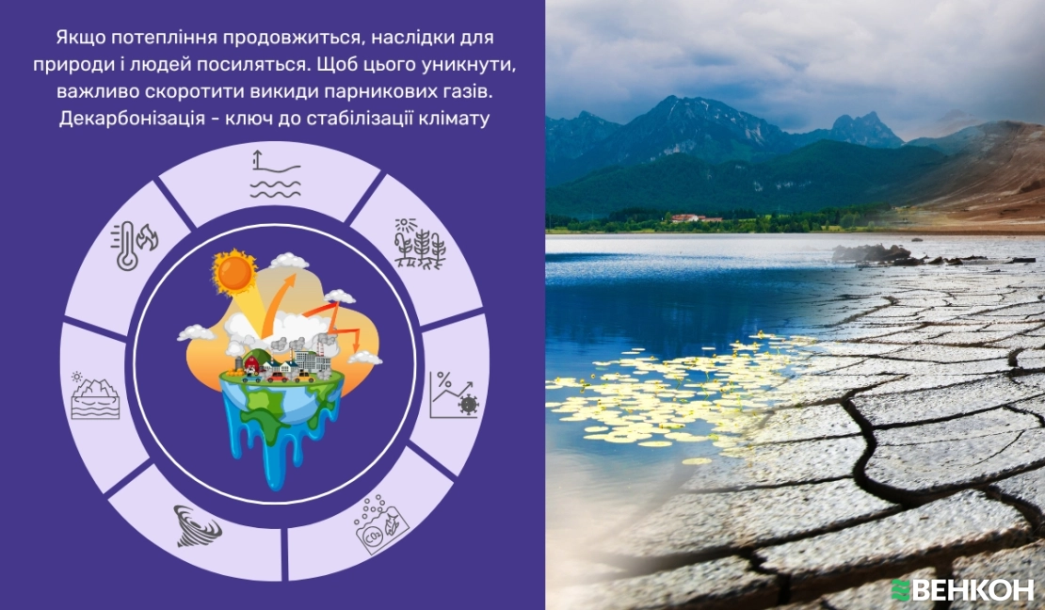
Несправедливість цього явища полягає в тому, що негативні наслідки впливають найбільше на країни, які протягом минулого століття і зараз найменше виробляли вуглекислий газ. До них належать країни Африки, які потерпають від спеки та посухи, та невеликі острівні держави, що втрачають території від підвищення рівня океану.
Але насправді від впливу парникових газів у результаті страждають усі регіони, зокрема й розвинені держави. Наприклад, спекотне літо 2022 року в Європі забрало життя десятків тисяч людей.
СЛАЙД 7. Як проводиться декарбонізація на глобальному рівні
Уряди багатьох країн об'єднуються в питанні декарбонізації та зменшенні впливу на економіку. Тому було ухвалено низку угод, які зобов'язують держави прийти до чистого нуля. Однак почати слід з невеликих кроків. Для цього було ухвалено Паризьку угоду – її учасники зобов'язалися не допустити підвищення температури на 1,5 °C.

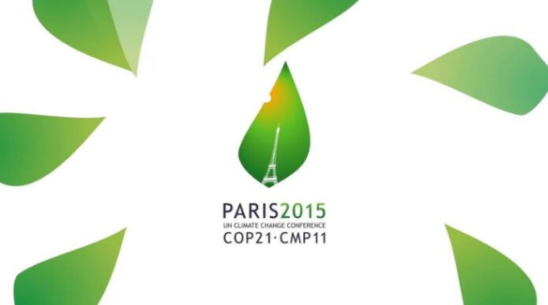
Паризька кліматична угода — міжнародна ініціатива протидії глобальному потеплінню, однією з головних причин якого вважається зростання викидів парникових газів в атмосферу.
Документ було прийнято 12 грудня 2015 року на конференції з клімату в Парижі. Паризька угода про клімат набула чинності 4 листопада 2016 року після її ратифікації 55 сторонами Рамкової конвенції ООН про зміну клімату, на частку яких припадає понад 55% обсягів глобальної емісії парникових газів. Наразі до неї приєдналися 195 країн, з яких процедуру ратифікації провели 186 держав, включаючи Україну.
Основне завдання Паризької угоди – утримання приросту глобальної середньої температури в межах 1,5-2 градусів Цельсія вище індустріальних рівнів.
Відповідно до договору його учасники зобов’язуються знижувати парникові викиди по відношенню до показника за 1990 рік шляхом Національно визначених внесків (НВВ).
НВВ визначається країною добровільно на 5 років, після чого відбувається його перегляд та прийняття нових зобов’язань. Вони декларуються владою перед міжнародним співтовариством від імені Секретаріату Рамкової конвенції ООН про зміну клімату.
Відповідно до Другого національно-визначеного внеску (НОВ2), Україна націлена знизити викиди СО2 на 65% до 2030 року від рівня 1990 року. Початковий НВВ передбачав скорочення Україною викидів СО2 на 40% до 2030 року без урахування агросектору та лісового господарства.
Паризька угода є основою для надання підтримки країнам, які потребують фінансової та технологічної допомоги, а також сприяння нарощенню потенціалу.
В Паризькій угоді не прописано механізм суворого контролю за її дотриманням та примусових заходів щодо її виконання: документ лише надає право комісії міжнародних експертів перевіряти інформацію, яка надається країнами з приводу їх досягнень у скороченні викидів СО2.
Паризька угода підкреслює те, що розвинені країни мають відігравати провідну роль у мобілізації коштів для підтримки найбільш уразливих держав. При цьому інші країни також закликаються до надання відповідної фінансової допомоги. Кліматичне фінансування необхідно для пом’якшення наслідків зміни клімату, бо для значного зниження емісії необхідні масштабні інвестиції. Кліматичне фінансування також важливе в контексті адаптації, оскільки пристосування до клімату, що змінюється, вимагає значних фінансових ресурсів.
Попри те, що з часу появи Паризької угоди 2015 року багато країн, міст і компаній заявили про наміри скорочувати викиди й протистояти зміні клімату, терміново потрібні суттєво амбітніші дії, націлені на технологічні та інфраструктурні зміни, аби справді обмежити потепління на рівні +1,5°C.
СЛАЙД 8. Однак у разі збереження поточного споживання викопного палива вже 2030 року цей поріг буде перевищено. А ще через кілька років температура перевищення становитиме вже 2 °C, що матиме катастрофічний вплив на планету. Адже навіть, наприклад, найпростіші газ котли у будинку викидають вуглекислий газ в атмосферу. Щоб не допустити цього необхідно вже в цьому десятилітті знизити кількість викидів, а в деяких галузях звести їх до нуля.
Найбільший виробник вуглекислого газу у світі – Китай, поставив собі за мету прийти до чистого нуля і досягти незалежності від викопного палива лише до 2060 року. В Індії, яка також є одним із лідерів у виробництві парникового газу, декарбонізація економіки запланована до 2070 року.
Декарбонізація на глобальному рівні, яку вживають у масштабах країн, містить такі заходи:
- Енергетична декарбонізація. Застосування поновлюваних джерел енергії, стійкого біологічного палива, атомної енергії, водню як альтернативи викопному паливу, що використовується на електростанціях.
- Декарбонізація промисловості. Використання на великих заводах, які є основними джерелами парникових газів, альтернативної енергетики, наприклад, сонячних панелей.
- Декарбонізація нафтогазової галузі. Зниження викидів вуглекислого газу при перероблюванню викопних джерел палива, а також поступове зниження його видобутку.
- Декарбонізація води. Вуглекислий газ робить воду кислою. Це створює загрозу для життя морських тварин і знижує їхню популяцію, що негативно впливає на загальну екологію. Видалення вуглекислого газу з води також дає змогу знизити ступінь корозії обладнання.
- Підвищення енергоефективності всього, що використовує енергію – поліпшення теплоізоляції будівель, для збереження мікроклімату з метою зменшення витрат на опалення та кондиціонування, підвищення ефективності систем вентиляції.
- Поступова відмова від викопного палива. Впровадження відновлюваних джерел енергії в усіх галузях, повна поступова відмова від викопних джерел енергії та досягнення чистого нуля.
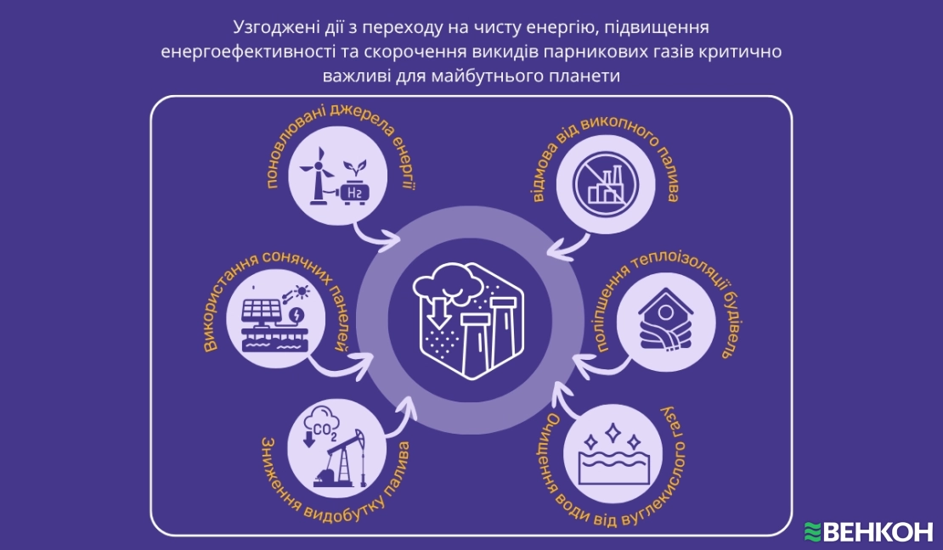
СЛАЙД 9. Декарбонізація на особистому рівні
Не обов'язково чекати, коли буде створено зону декарбонізації на глобальному рівні, поки держави змінюватимуть роботу своїх інертних механізмів. Покращити ситуацію можна на особистому, індивідуальному рівні.
Для зниження залежності від викопного палива можна підвищити енергоефективність свого житла. Тим самим знизити витрати на електроенергію або газ. Тоді виробляти ці ресурси державі потрібно буде в меншій кількості. І таким чином, кожен будинок може зробити свій внесок у декарбонізацію та екологію.
Близько половини енергії витрачається на все для опалення, вентиляцію та кондиціонування житла. Поліпшити енергоефективність можна такими способами:
- поліпшити теплоізоляцію житла, встановити герметичні склопакети, які не дадуть взимку теплу вийти назовні, а влітку збережуть холод від кондиціонера. Таким чином, опалювальному котлу та кондиціонеру потрібно буде витрачати менше ресурсів;
- замінити газові, твердопаливні або електричні коти на теплові насоси. Ці сучасні пристрої дають змогу отримувати тепло для опалювальної системи, витрачаючи на це мінімум електрики або іншого палива, використовуючи тепло води, повітря або ґрунту;
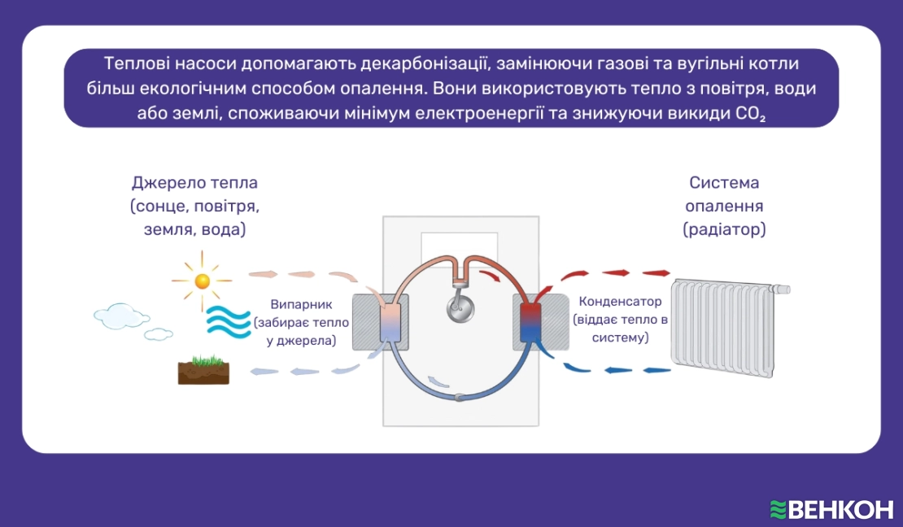
- застосовувати кондиціонери з холодоагентом із низьким потенціалом глобального потепління (ПГП). До них належать R32, R-454B та інші. Витік холодоагенту з високим ПГП підвищує парниковий ефект планети та сприяє підвищенню температури;
- замінювати застарілу побутову техніку на нову. Сучасні технології дають можливість виробникам виготовляти котли, кондиціонери та елементи вентиляційної системи з високим ККД. Якщо стара техніка приходить у непридатність і її термін служби закінчується, то замість того, щоб її ремонтувати, краще придбати нову;
- замість звичайного провітрювання виконати встановлення настінного кондиціонера і якісної системи вентиляції з рекуперацією. Це дасть точніше керувати мікрокліматом і збереже ресурси пристроїв опалення та охолодження;
- купувати техніку з класом енергоефективності не менше A. Особливо це важливо для приладів, які працюють протягом тривалого часу – холодильників, електричних котлів, кондиціонерів;
- замість кількох кондиціонерів для обслуговування кількох кімнат в одній будівлі, використовувати мульти спліт системи. Один зовнішній блок матиме менший вплив на парниковий ефект, ніж кілька.
СЛАЙД 10. Зверніть увагу, що вжиття заходів декарбонізації не тільки матиме позитивний вплив на екологію, а й добре позначиться на бюджеті. Підвищення енергоефективності будівлі, застосування техніки з економною витратою енергії дасть вам змогу заощадити на платежах за електрику та газ.
Крім того, останніми роками активно розвивається альтернативна енергетика, яка вже скоро може стати основною і замінити викопне паливо. Сучасні технології дають змогу з досить високим ККД отримувати електрику від сонця (сонячні панелі), вітру (вітрогенератори) і навколишнього середовища (теплові насоси). Доступність обладнання дає можливість використовувати альтернативні джерела енергії для будинку або квартири.
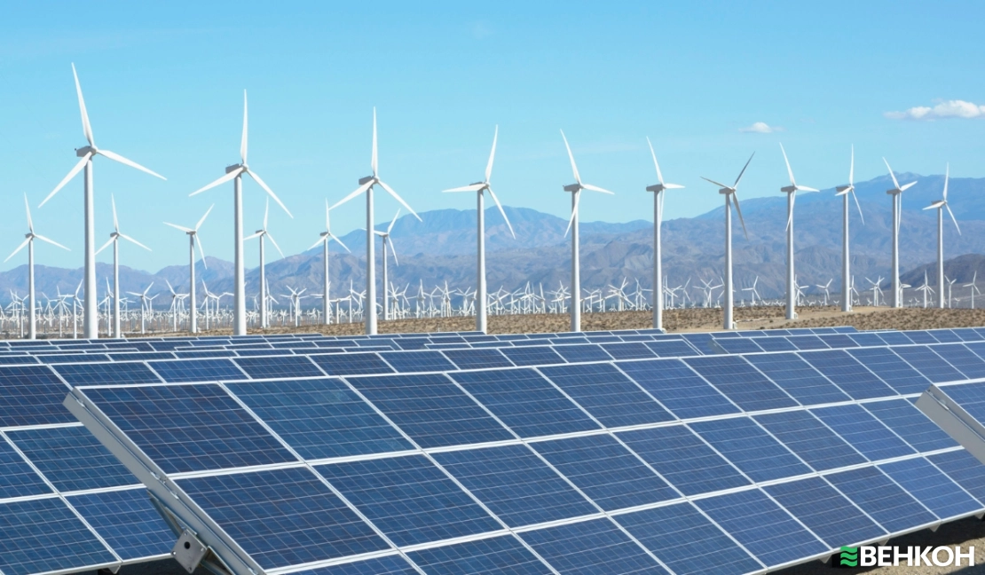
Усі ці заходи декарбонізації можуть бути застосовані не тільки для житла, а й для невеликого бізнесу. Наприклад, їх легко можна інтегрувати в невеликому офісі, магазині, кафе, знизивши витрати бізнесу та вплив на довкілля.
Запитання і відповіді
- Що таке декарбонізація?
Декарбонізація – це зниження викидів вуглекислого газу. Основним способом декарбонізації є зниження витрат електрики та газу, чого можна досягти шляхом підвищення енергоефективності житла. Також декарбонізація застосовується на підприємствах, які в інфраструктурі є лідерами за викидами.
- Які наслідки декарбонізації?
Декарбонізація призводить до зниження шкідливих викидів. Від цього підвищується якість повітря і води, знижується ймовірність екстремальних погодних умов. Крім того, декарбонізація несе економічну вигоду, оскільки передбачає використання поновлюваних джерел енергії.
- Навіщо потрібна декарбонізація?
Декарбонізація необхідна для стабілізації клімату на Землі, запобігання таненню льодовиків, екстремальним погодним явищам, посухам, сильній спеці, підвищенню рівня океану та втраті суші. Протягом майбутнього століття без декарбонізації клімат на Землі стане малопридатним для життя.
- Які три основні стратегії декарбонізації?
До трьох головних стратегій декарбонізації належить підвищення енергоефективності, застосування відновлюваної енергетики та екологічних будівельних матеріалів.
- Що таке чистий нуль?
Чистий нуль – це нульовий викид вуглекислих газів. На цей час жодна країна у світі не досягла чистого нуля. Китай планує досягти його до 2060 року, Індія – до 2070-го.
Експерти наголошують, що вікно можливостей для уникнення найгірших наслідків зміни клімату стрімко звужується.
«Зміна клімату загрожує добробуту людей. Вікно можливостей для того, щоб забезпечити стале майбутнє для всіх, зачиняється дуже швидко. Дії та вибори, до яких ми вдамося у цьому десятилітті, матимуть вплив сьогодні, а також в наступні тисячоліття» - йдеться у звіті МГЕЗК.
Автори дослідження «Стан кліматичних дій» (State of Climate Action 2022), опублікованого наприкінці жовтня 2022 року міжнародною ініціативою Systems Change Lab, відзначають, що суттєвого прогресу із декарбонізації немає в жодному з секторів економіки, які спричиняють найбільше викидів ПГ. Водночас є процеси, які навпаки тільки погіршуються. Зокрема зростають:
- використання природного газу у виробництві електроенергії;
- викиди вуглекислого газу при виробництві сталі;
- пересування на легкових автомобілях;
- втрата мангрових лісів, які є природними поглиначами вуглекислого газу;
- викиди парникових газів від сільського господарства.
Попри значне збільшення вітрової та сонячної енергетики за останні 20 років - ці темпи все одно нижчі, аніж ріст попиту на електроенергію. Щоб справді декарбонізувати глобальну економіку, частка джерел з нульовим рівнем викидів у виробництві електроенергії має зростати в геометричній прогресії. Цього можливо досягти лише за умови негайного розвитку енергоефективності та відмови від енергії з викопних палив.
У звіті Systems Change Lab також вказані заходи, які допоможуть досягти потрібного рівня декарбонізації: інвестиції в дослідження та розробку технологій з нульовим рівнем викидів; дієві урядові політики, що оподатковують чи стимулюють декарбонізацію; розвиток сильніших інституцій, які можуть ефективніше запроваджувати ці закони та норми; лідерство у встановленні більш амбітних кліматичних зобов’язань та їх виконанні; а також зміни в поведінці та соціальних нормах.
Щодо обсягів глобального кліматичного фінансування, то, за підрахунками дослідників, воно має зростати у понад 10 разів інтенсивніше, приблизно на $460 млрд щороку в цьому десятиріччі. До речі, ця сума є значно меншою, порівняно з $726 млрд, інвестованими у викопне паливо тільки у 2020 році.
Ще у 2015 році на кліматичних переговорах в Парижі майже всі національні уряди світу зобов’язалися докладати зусиль, щоб обмежити підвищення глобальної температури на рівні +1,5℃.
Через три роки, у 2018-му, МГЕЗК випустив спеціальний Звіт про +1,5℃, де зокрема визначено мінімальні дії, до яких варто вдатися урядам, щоб досягти цих зобов’язань:
- скоротити до 2030 року викиди CO2 на 45% від рівня 2010 року;
- досягти чистого нуля викидів CO2 до 2050 року;
- поступово скоротити викиди інших парникових газів.

Основні поняття
Термін | Визначення
Вуглецевий слід (Carbon Footprint) | це загальна кількість викидів парникових газів, спричинених певною діяльністю, організацією або індивідом. Сукупність викидів ПГ, створених продуктом, компанією чи країною.
Net Zero | Баланс, коли обсяги викидів дорівнюють обсягам їх поглинання.
Scope 1, 2, 3 | Класифікація викидів за джерелами: прямі, непрямі та пов’язані з ланцюгом постачання.

Чистий нуль викидів (net-zero) - стан, коли після максимально можливого скорочення викидів ПГ, утворених внаслідок людської діяльності, ті викиди, що лишаються, будуть поглинуті з атмосфери, в першу чергу природним шляхом, наприклад, лісами чи ґрунтами, або штучними поглиначами.

Чистий нуль – це нульова кількість викидів вуглекислого газу. У сучасному світі поки що жодна держава не наблизилася до чистого нуля. Однак чимало з них прагнуть цього та поставили собі реалістичні цілі досягти чистого нуля протягом найближчих 50-70 років.

Це досягається шляхом максимального скорочення викидів та компенсації залишкових, тобто тих, які неможливо усунути, за допомогою "поглиначів" вуглецю, таких як ліси, океани або технології уловлювання та зберігання вуглецю.

Чому це важливо?
- Зупинка глобального потепління:

Досягнення чистого нуля для CO2 є ключовим для стабілізації глобальної температури та уникнення найгірших наслідків зміни клімату.
- Екологічна рівновага:

Ця концепція покликана відновити природний баланс в атмосфері Землі.

Як це працює?
- Визначення викидів:

Компанії та країни повинні виміряти всі свої викиди, включаючи прямі (від власної діяльності) та непрямі (від сировини, транспортування, використання продукції).
- Зменшення викидів:

Пріоритетом є скорочення викидів шляхом підвищення енергоефективності, переходу на відновлювані джерела енергії та впровадження технологій з низьким рівнем викидів.
- Компенсація залишкових викидів:

Залишок викидів, який не вдається повністю усунути, компенсується за допомогою:
  - Природних поглиначів: Посадка лісів, які поглинають CO2.
  - Технологічних рішень: Системи уловлювання та зберігання вуглецю (CCS).

"Net Zero" проти "Carbon Neutral"

Хоча ці терміни часто використонуються як синоніми, net zero передбачає саме баланс викидів парникових газів, тоді як вуглецева нейтральність (carbon neutral) частіше означає уникнення збільшення вуглекислого газу і може включати використання вуглецевих компенсацій без глибокого скорочення основних джерел викидів.

Дослідники зазначали, що ці дії, за умови впровадження по всьому світу, дадуть 50% шансів на те, що глобальна температура не підніметься вище 1,5℃.

Навіть до виходу звіту країни вже брали на себе зобов’язання. У 2017 році Швеція стала першою країною у світі, яка на законодавчому рівні зафіксувала мету досягти чистого нуля викидів ПГ до 2045 року. У 2019 Франція та Велика Британія теж зробили це, але обрали 2050 рік.

Згодом деякі національні уряди, міста, регіони, компанії заявили про свої наміри щодо чистого нуля. З червня 2019 до лютого 2020 частка світового ВВП, на яку припадають цілі чистого нуля викидів від країн, регіонів і міст, зросла з 16% до 49%. Усього понад 120 країн взяли на себе зобов’язання досягти нульового рівня викидів приблизно до середини століття, до них приєдналися понад 100 регіональних урядів, 800 міст і 1500 публічних компаній.

До 2050 року досягти чистого нуля зобов’язалися, зокрема, Європейський Союз і США — одні з історично найбільших забруднювачів парниковими газами, а також Японія і Південна Корея.

На сьогодні найбільше викидів парникових газів генерує Китай. У 2020–2022 обсяг викидів КНР склав близько 14,5 гігатонн на рік. Та попри це, у вересні 2020 Китай доволі неочікувано заявив про намір досягти чистого нуля до 2060 року. Україна, до речі, теж обрала цю дату.

Джерела промислових викидів
Галузь | Основні джерела CO₂ | Частка у глобальних викидах
Металургія | Спалювання коксу, доменне виробництво | ~7%
Цементна промисловість | Випал клінкеру, хімічні реакції | ~8%
Хімічна промисловість | Амміак, пластмаси, добрива | ~4%
Нафтопереробка | Переробка та спалювання палива | ~5%

